Pedagogická fakulta Univerzity Palackého v Olomouci, Žižkovo náměstí 5, Olomouc

Seminární práce 2
(Didaktika mateřského jazyka A)
I/Y po B

Vypracovala: Lucie Paverová

Ročník: 2.

Obor: Učitelství pro 1. stupeň ZŠ

Datum vytvoření: 6. 5. 2015

Doplň i,í/y,ý
B_k je b_ložravec. Naše teta je by_linářka. V ohradě se pase kob_la s hříbaty. B_dlíme v Praze Kob_lisích. B_střice pdo Hostýnem je malé městečko. Ovádi jsou neodb_ytní. Venkovské chalupy b_valy zařízené starob_lým náb_tkem. Nebo_vej mě takovou odpovědí. Oběd by__l výborný.
POTŮČKOVÁ, Jana, Vyjmenovaná slova pro 3. Třídu – procvičovací sešit ZŠ. Studio 1+1, 56. ISBN: 978-80-86252-24-7
Doplňte i,í, y,ý
B_dlíme v b_ytovce. Loďku odstrč b_dlem. JAKé je tvé by_dliště? Petr políb_l Evu. Už jste se zab_ydleli v novém b_tě? Nerozb_j ten talíř. T8ňa se zab_vá hudbou. To je zlob_vé dítě! Žene dob_tek na pastvu. Někdo je tu přeb_tečný. Hned si ho blíb_l. Zb_tek cesty půjdeme pěšky.
KVAČKOVÁ, Jaromíra a Kateřina KVAČKOVÁ. Vyjmenovaná slova od B po Z: doplňovací a hravá cvičení pro 4. ročník. 4. vyd. Ilustrace Alena Baisová. Brno: Nová škola, 2011, 45, 11 s. Duhová řada. ISBN 978-80-7289-364-5.
Doplňovací cvičení –i/í, -y/ý
Léčivá b_lina, nab_dka hostům, rozb_l kolo, b_lá růže, strab_lý náb_tek, hb_tý kůň, b_Strý chlapec, přib_l žák do třídy, ob_vací pokoj.
BLUMENTRITTOVÁ, Vlasta a Dana SKLENÁŘOVÁ. Procvičujeme vyjmenovaná slova - hrajeme si. Ilustrace Miloš Nesvadba. Benešov: Blug, [2008?], 92 s. ISBN 978-80-7274-975-1.
Doplň i/í nebo y/ý, každé doplnění si zdůvodni.
B_lá kob_lka, zaseté ob_lí, nový b_t, b_strý b_ček, moje bab_čka, b_linkoý čaj, nebo_čejné dobrodružství, dřevěné b_dlo, ob_vatel Přib_slavi, přib_l hřebík.
BIČANOVÁ, Lenka. Procvičujeme vyjmenovaná slova: pracovní sešit pro 3. a 4. ročník. 1. vyd. Brno: Nová škola, 2013, 32, 8 s. Duhová řada. ISBN 978-80-7289-526-7.
Doplň i/í nebo y/ý.
 | A | B | C | D
1 | dob_tý kredit | dob_vat pařez | b_cí hodiny | zb_tečný
2 | nab_t zkušenosti | přib_t do počtu | ab_ch | rozdrob_t
2 | nadb_tečný | hb_tost | B_lá hora | krab_ce
4 | ob_dlí | starob_lý dům | b_dliště | b_strý
5 | ob_lí | Přib_slavice | odb_t míč | kdyb_ste
6 | ob_lít pokoj | pob_t v přírodě | neodb_tný člověk | dob_vatel
7 | odb_t půlnoc | přeb_tek | b_tost | zlob_l se
8 | bab_ka | přeb_tí | b_ložravec | slab_kář
9 | b_tná | ub_t někoho | zb_tek | neob_čejný dům
10 | b_tost | zb_t někde | rozb_té koleno | b_čí zápasy
(vlastní tvorba)
Diktát.
Prázdniny
Byl jsem v Bydžově u babičky. Nebylo mi tam vůbec smutno. Obyvatelé Bydžova jsou příjemní a babička mi přichystala neobyčejná dobrodružství. Na dobytčí farmě v chodbičce neobydleného domu na mě každý den čekala kobylka Majda.
BLUMENTRITTOVÁ, Vlasta a Dana SKLENÁŘOVÁ. Procvičujeme vyjmenovaná slova - hrajeme si. Ilustrace Miloš Nesvadba. Benešov: Blug, [2008?], 92 s. ISBN 978-80-7274-975-1.

V osmisměrce hledej vyjmenovaná slova po b. Jedno z nich chybí. Víš které:
Napiš ho: ________________________ (škrtni slovo obyčejný)

P | S | N | K | T | B | O | O | E
Ř | K | Á | O | I | Y | B | B | D
I | E | B | B | L | L | Y | Y | O
B | T | Y | Y | D | I | V | Č | B
Y | Y | T | L | Y | N | S | E | Y
S | B | E | A | B | A | T | J | T
L | Í | K | B | Ý | T | E | N | E
A | Ř | B | Ý | K | D | L | Ý | K
V | P | B | Y | S | T | R | Ý | M

Tajenka: _____________________
(ze zbývajících písmen)

BLUMENTRITTOVÁ, Vlasta a Dana SKLENÁŘOVÁ. Procvičujeme vyjmenovaná slova - hrajeme si. Ilustrace Miloš Nesvadba. Benešov: Blug, [2008?], 92 s. ISBN 978-80-7274-975-1.

Doplň tajenku podle obrázků, každý obrázek si vybarvi a zakroužkuj obrázky, které představují vyjmenovaná slova nebo slova jim příbuzná.
1.
2.
3.
4.
5.
6.

1. 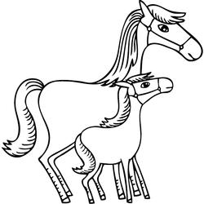 2.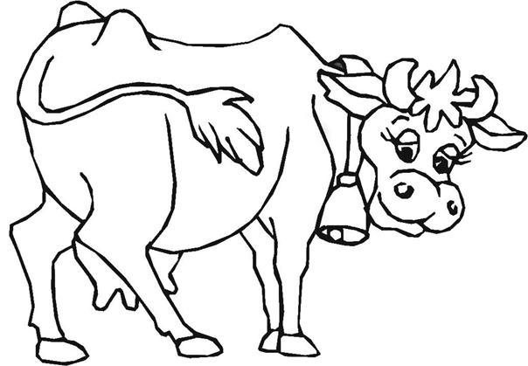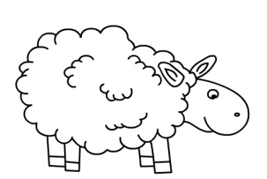

3.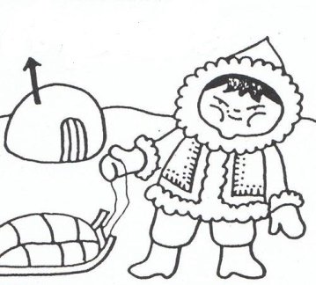 4.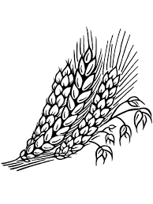5. 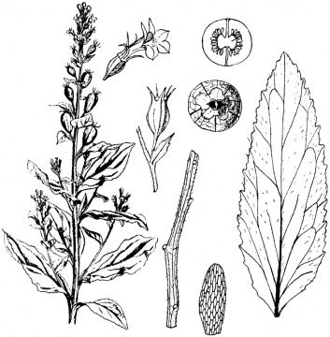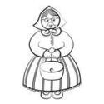

6.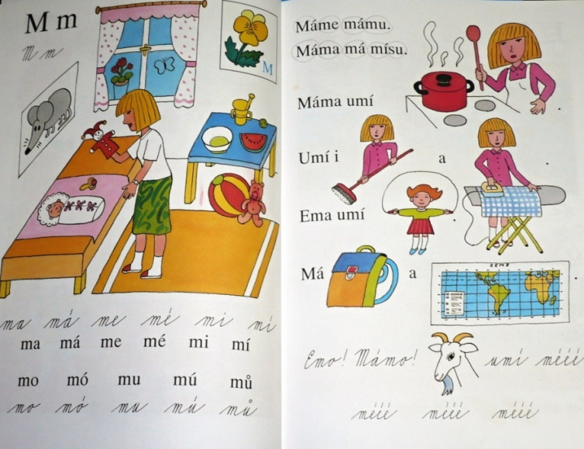
(vlastní tvorba)
Oprav chyby.
Bila, nebyla jedna kobila a ta kobyla v Bydžově bidlila. Bydžov je jenom običejné město, ale něco se tam stalo přesto. Konaly se tam bíčí zápasy bystrých bíků úspěchy, pomalých trapasy.
Přivezl s sebou zázračnou bilynu a na tu nachytal i naši kobilu. Kobile bilyna náramně voněla a žádnou jinou potom už nechtěla. Obivatelkou Španělska chtěla být, kde bylinu každý den mohla mít.
Protože neměla cestovní pas, celníci ji vrátili zpátky zas. A že prodala svůj příbitek, zbyla jí ohrada pro dobitek.
(vlastní tvorba)
Hra:
Pexeso s vyjmenovanými slovy po B. (příloha)
Pomáhá rozvíjet slovní zásobu, trénuje paměť, postřeh, trpělivost. Její princip je jasný - hledají se dva shodné obrázky. V našem případě budou děti hledat něco jiného - vyjmenovaná slova.
Ze začátku se ujistěte, že děti znají význam všech slov, např. po B.
Vyjmenovaná slova – pexeso, Zlobidlo.cz,2009 – 08 – 28. Dostupné online na http://www.zlobidlo.cz/hry/pexeso-vyjmenovana-slova

